Concurrency:

Speedup S:

Ableiten?
Amdahl vs Gustafson
Für P gegen Unendlich =>
Amdahl: Speedup gegen Grenzwert, Core Utilization gegen 0
Gustafson: Speedup gegen Unendlich, Core Utilization gegen Parallelen Teil (1-F)

Concurrency alerts: read-modify-write, multi attribute state, check then act, non atomic variable
Sequenzdiagram Race Condition:
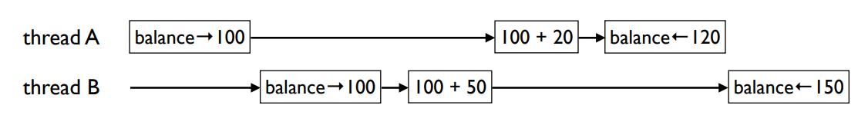

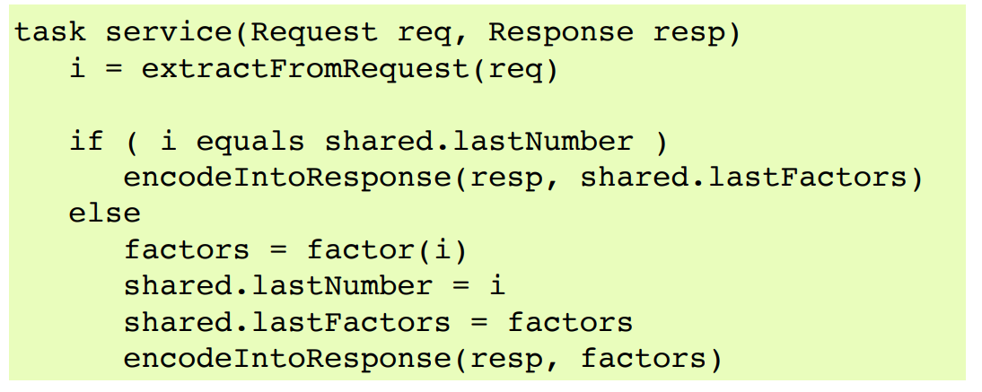
multi-attribute state
(„state“ besteht aus
mehreren Werten)
Check-then-act(erst wird
Wert geprüft, dann
anderer geteilter Wert
verschickt)
non-atomic variable (bsp. Long ist auf 32bit länger als ein Wort, wird daher in 2 Operationen geschrieben)

Conflict Resolution: (Pfeile zeigen die bevorzgte Strategie für die Parameter an an)

